Климчука Нікіти Олеговича КП-91

**Лабораторна робота № 1.**

*Завдання* роботи полягає у наступному:

1. Розробити модель «сутність-зв’язок» предметної галузі, обраної студентом самостійно, відповідно до пункту «Вимоги до ER-моделі».
2. Перетворити розроблену модель у схему бази даних (таблиці) PostgreSQL.
3. Виконати нормалізацію схеми бази даних до третьої нормальної форми (3НФ).
4. Ознайомитись із інструментарієм PostgreSQL та pgAdmin 4 та внести декілька рядків даних у кожну з таблиць засобами pgAdmin 4.

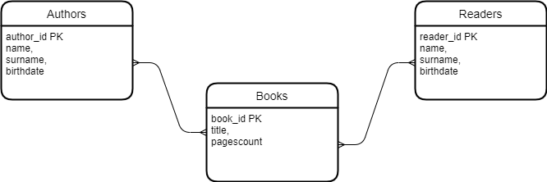

ER модель.

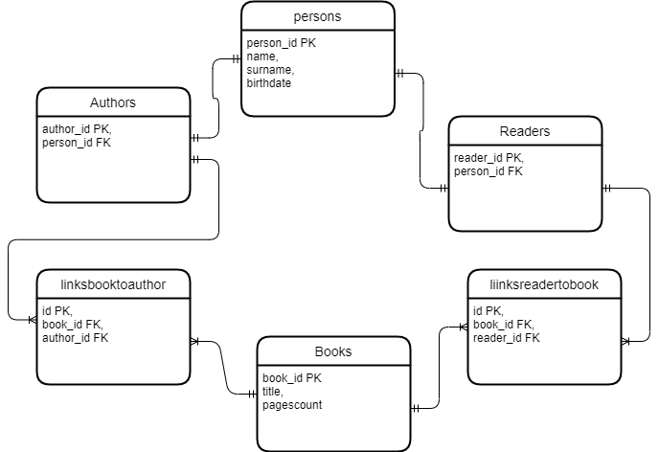

Схема бази даних

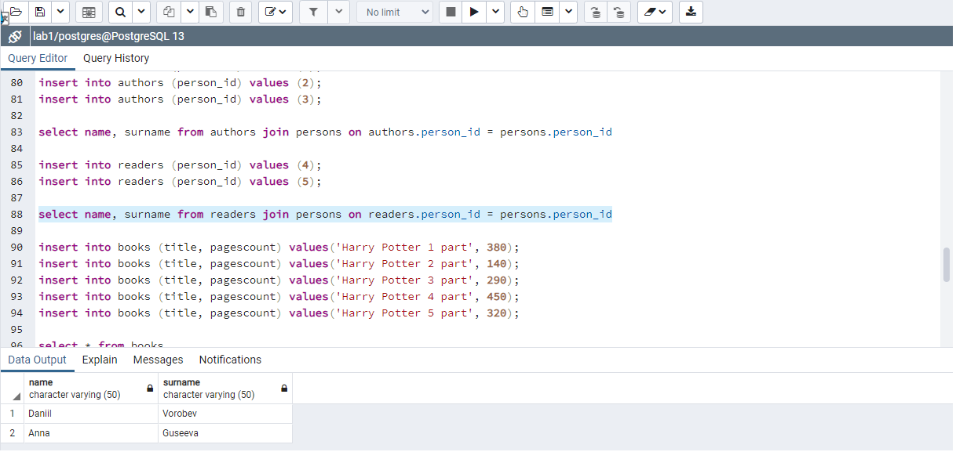

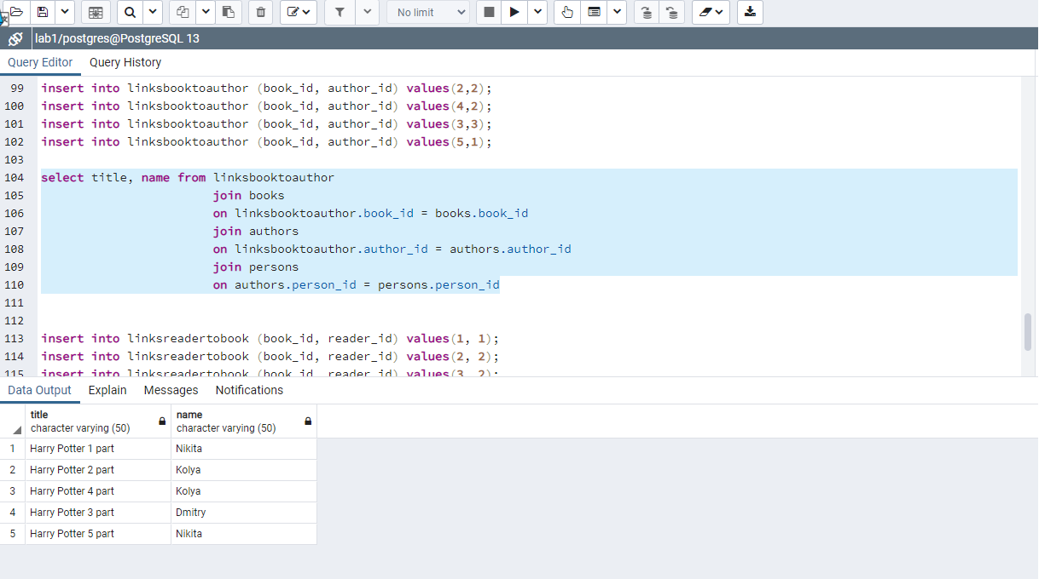

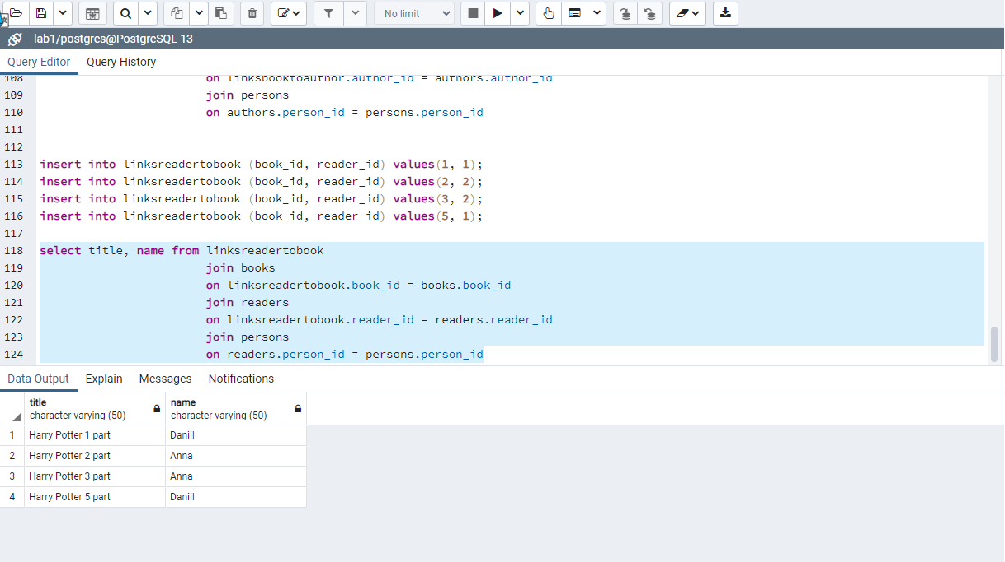

Скріншоти екрану з даними в таблицях

Відповіді на запитання:

1. **Сформулювати призначення діаграм типу «сутність-зв’язок».**

Схематично змоделювати сутності бази даних та зв’язки між ними.

1. **Назвати основні об’єкти схеми PostgreSQL.**

Таблиці, функції, тригери, процедури, представлення, типи.

1. **Навести приклади різних типів зв’язків у базах даних (1:1, 1:N, N:M).**

N:M - наприклад книга і автор (у одного автора може бути багато книг, а у книги - багато авторів).

1:N - наприклад у соціальній мережі користувач може ставити багато лайків.

1:1 - наприклад у нас є користувач, у нього є багато полів, ми можемо розбити інформацію про нього у декілька окремих таблиць і між цими таблицями буде зв’язок 1:1.

Посилання на репозиторій:

<https://github.com/Nikklim/DataBaseLabs>